Mẫu số 10/CKTC-NSĐP
Biểu số:01
CÂN ĐỐI DỰ TOÁN NGÂN SÁCH ĐỊA PHƯƠNG NĂM 2012
(Ban hành kèm theo Quyết định số 02/2012/QĐ-UBND ngày 07 tháng 02 năm 2012 của Ủy ban nhân dân tỉnh Thái Nguyên)
Đơn vị tính: Triệu đồng
STT | Chỉ tiêu | Dự toán
I | Tổng số thu ngân sách nhà nước trên địa bàn | 3 420 000
1 | Thu nội địa (không kể thu từ dầu thô) | 3 000 000
2 | Thu từ xuất khẩu, nhập khẩu | 420 000
II | Thu ngân sách địa phương | 5 671 449
1 | Thu ngân sách địa phương hưởng theo phân cấp | 2 984 000
 | - Các khoản thu ngân sách địa phương hưởng 100%
 | - Các khoản thu phân chia ngân sách địa phương hưởng theo tỷ lệ % | 2 984 000
2 | Bổ sung từ ngân sách Trung ương | 2 545 369
 | - Bổ sung cân đối | 1 633 448
 | - Bổ sung CS chế độ mới (lương) | 235 659
 | - Bổ sung có mục tiêu | 676 262
3 | Thu huy động đầu tư theo khoản 3 điều 8 Luật NSNN
4 | Thu kết dư ngân sách năm trước
5 | Thu chuyển nguồn ngân sách năm trước | 142 080
III | Chi ngân sách địa phương | 5 671 449
1 | Chi đầu tư phát triển | 909 000
2 | Chi thường xuyên | 3 799 420
3 | Chi trả nợ các khoản tiền huy động đầu tư theo khoản 3 Điều 8 Luật NSNN
4 | Chi Bổ sung quỹ dự trữ tài chính | 1 000
5 | Nguồn thực hiện cải cách tiền lương | 251 086
6 | Chi Chương trình mục tiêu quốc gia | 560 943
7 | Chi dự phòng ngân sách | 150 000

Mẫu số 11/CKTC-NSĐP
Biểu số: 02
CÂN ĐỐI DỰ TOÁN NGÂN SÁCH CẤP TỈNH VÀ NGÂN SÁCH CỦA HUYỆN, THÀNH PHỐ, THỊ XÃ NĂM 2012
(Ban hành kèm theo Quyết định số 02/2012/QĐ-UBND ngày 07 tháng 02 năm 2012 của Ủy ban nhân dân tỉnh Thái Nguyên)
Đơn vị tính: Triệu đồng
STT | Chỉ tiêu | Dự toán
A | NGÂN SÁCH CẤP TỈNH
I | Nguồn thu ngân sách cấp tỉnh | 4 252 044
1 | Thu ngân sách cấp tỉnh hưởng theo phân cấp | 1 646 675
2 | Bổ sung từ ngân sách trung ương | 2 545 369
 | - Bổ sung cân đối | 1 633 448
 | - Bổ sung CS chế độ mới (lương) | 235 659
 | - Bổ sung có mục tiêu | 676 262
3 | Huy động đầu tư theo khoản 3 điều 8 Luật NSNN
4 | Thu kết dư ngân sách năm trước
5 | Thu chuyển nguồn ngân sách năm trước | 60 000
II | Chi ngân sách cấp tỉnh | 4 252 044
1 | Chi thuộc nhiệm vụ ngân sách cấp tỉnh theo phân cấp  (không kể số bổ sung cho ngân sách cấp dưới) | 2 862 028
2 | Bổ sung cho ngân sách huyện, thành phố, thị xã | 1 390 016
 | - Bổ sung cân đối | 1 176 070
 | - Bổ sung có mục tiêu | 213 946
3 | Chi trả nợ theo Khoản 3 Điều 8 Luật NSNN
B | NGÂN SÁCH HUYỆN, THÀNH PHỐ, THỊ XÃ THUỘC TỈNH
I | Nguồn thu ngân sách huyện, thành phố, thị xã thuộc tỉnh | 2 809 421
1 | Thu ngân sách huyện hưởng theo phân cấp | 1 337 325
2 | Thu bổ sung từ ngân sách cấp tỉnh | 1 390 016
3 | Thu chuyển nguồn | 82 080
II | Chi ngân sách huyện, thành phố, thị xã thuộc tỉnh | 2 809 421

Mẫu số 12/CKTC-NSĐP
Biểu số: 03
DỰ TOÁN THU NGÂN SÁCH NHÀ NƯỚC NĂM 2011
(Ban hành kèm theo Quyết định số 02/2012/QĐ-UBND ngày 07 tháng 02 năm 2012 của Ủy ban nhân dân tỉnh Thái Nguyên)
Đơn vị tính: Triệu đồng
STT | Chỉ tiêu | Dự toán
 | TỔNG THU NGÂN SÁCH NHÀ NƯỚC TRÊN ĐỊA BÀN | 3 420 000
A | Tổng thu các khoản cân đối ngân sách nhà nước | 3 420 000
I | Thu nội địa | 3 000 000
1 | Thu từ Doanh nghiệp trung ương | 792 230
2 | Thu từ Doanh nghiệp địa phương | 53 000
3 | Thu từ Doanh nghiệp có vốn đầu tư nước ngoài | 85 000
4 | Thu từ khu vực công thương, dịch vụ ngoài quốc doanh | 710 000
5 | Lệ phí trước bạ | 180 000
6 | Thuế sử dụng đất nông nghiệp | 200
7 | Thuế sử dụng đất phi nông nghiệp | 8 700
8 | Thuế thu nhập cá nhân | 173 440
9 | Thuế bảo vệ môi trường | 150 000
10 | Thu phí, lệ phí | 94 700
11 | Thu tiền sử dụng đất | 700 000
12 | Thu tiền thuê mặt đất, mặt nước | 20 190
13 | Thu bán nhà, thuê nhà thuộc sở hữu nhà nước | 660
14 | Thu khác của ngân sách | 25 410
15 | Thu khác ngân sách xã | 6 470
III | Thu hoạt động xuất nhập khẩu | 420 000
 | TỔNG THU NGÂN SÁCH ĐỊA PHƯƠNG | 5 671 449
A | Các khoản thu cân đối ngân sách địa phương | 5 671 449
1 | Các khoản thu hưởng 100%
2 | Thu phân chia theo tỷ lệ % NSĐP hưởng | 2 984 000
3 | Bổ sung từ ngân sách trung ương | 2 545 369
4 | Thu chuyển nguồn | 142 080

Mẫu số 13/CKTC-NSĐP
Biểu số: 04
DỰ TOÁN CHI NGÂN SÁCH ĐỊA PHƯƠNG NĂM 2012
(Ban hành kèm theo Quyết định số 02/2012/QĐ-UBND ngày 07 tháng 02 năm 2012 của Ủy ban nhân dân tỉnh Thái Nguyên)
Đơn vị tính: Triệu đồng
STT | Chỉ tiêu | Dự toán
 | TỔNG CHI NGÂN SÁCH ĐỊA PHƯƠNG | 5 671 449
A | Tổng chi cân đối ngân sách địa phương | 5 110 506
I | Chi đầu tư phát triển | 909 000
II | Chi thường xuyên | 3 799 420
 | Trong đó:
 | - Giáo dục, đào tạo và dạy nghề | 1 616 030
 | - Chi khoa học công nghệ | 20 000
III | Chi trả nợ gốc và lãi huy động đầu tư theo khoản 3, Điều 8 Luật NSNN
IV | Bổ sung quỹ dự trữ tài chính | 1 000
V | Chi dự phòng ngân sách | 150 000
VI | Nguồn thực hiện cải cách tiền lương | 251 086
B | Chi chương trình mục tiêu quốc gia | 560 943

Mẫu số 14/CKTC-NSĐP
Biểu số: 05
DỰ TOÁN CHI NGÂN SÁCH CẤP TỈNH THEO TỪNG LĨNH VỰC NĂM 2012
(Ban hành kèm theo Quyết định số 02/2012/QĐ-UBND ngày 07 tháng 02 năm 2012 của Ủy ban nhân dân tỉnh Thái Nguyên)
Đơn vị tính: Triệu đồng
STT | Chỉ tiêu | Dự toán
 | TỔNG CHI NGÂN SÁCH CẤP TỈNH | 2 862 028
I | Chi đầu tư phát triển | 375 500
1 | Chi đầu tư xây dựng cơ bản tập trung | 233 000
2 | Chi ĐT XDCS HT bằng nguồn SD đất | 136 500
3 | Chi đầu tư và hỗ trợ DN theo chế độ | 6 000
II | Chi thường xuyên | 1 642 705
1 | Chi an ninh - Quốc phòng | 49 930
2 | Chi sự nghiệp giáo dục và đào tạo | 366 410
3 | Chi sự nghiệp y tế | 522 541
4 | Chi sự nghiệp khoa học - công nghệ | 20 000
5 | Chi sự nghiệp văn hóa thể thao và du lịch | 43 612
6 | Chi sự nghiệp phát thanh truyền hình | 22 476
8 | Chi đảm bảo xã hội | 24 465
9 | Chi sự nghiệp kinh tế | 274 881
10 | Chi quản lý hành chính, Đảng, Đoàn thể | 229 380
11 | Chi trợ giá mặt hàng chính sách | 9 410
12 | Chi sự nghiệp môi trường | 35 600
13 | Chi khác của ngân sách | 44 000
III | Chi bổ sung quỹ dự trữ tài chính | 1 000
IV | Chi CT mục tiêu quốc gia | 560 943
V | Chi trả nợ gốc và lãi huy động đầu tư theo khoản 3, Điều 8 Luật NSNN
VI | Chi dự phòng ngân sách | 107 880
VII | Nguồn thực hiện cải cách tiền lương | 174 000

Mẫu số 15/CKTC-NSĐP
Biểu số: 06
DỰ TOÁN CHI NGÂN SÁCH CẤP TỈNH CHO TỪNG CƠ QUAN, ĐƠN VỊ THUỘC CẤP TỈNH NĂM 2012
(Ban hành kèm theo Quyết định số 02/2012/QĐ-UBND ngày 07 tháng 02 năm 2012 của Ủy ban nhân dân tỉnh Thái Nguyên)
Đơn vị tính: Triệu đồng
STT | Cơ quan, đơn vị | Tổng số | Chi đầu tư phát triển |  |  |  |  | Chi thường xuyên
STT | Cơ quan, đơn vị | Tổng số | Tổng số | Trong đó |  |  |  | Tổng | Trong đó
 |  |  |  | Vốn trong nước | Trong đó |  | Vốn ngoài nước | Tổng | Quản lý nhà nước | Sự nghiệp
 |  |  |  |  | Giáo dục, đào tạo và dạy nghề | Khoa học công nghệ
 | Tổng số | 1 362 410 | 275 487 | 275 487 | 43 466 | 9 266 |  | 1 086 923 | 209 380 | 877 543
A | Khối quản lý nhà nước | 1 046 268 | 186 741 | 186 741 | 31 441 | 9 266 |  | 859 527 | 143 825 | 715 702
1 | Văn phòng UBND tỉnh | 17 808 |  |  |  |  |  | 17 808 | 17 808
2 | Văn phòng đoàn ĐBQH và HĐND | 11 000 |  |  |  |  |  | 11 000 | 11 000
3 | Hỗ trợ đoàn đại biểu QH | 1 300 |  |  |  |  |  | 1 300 | 1 300
4 | Sở Nội vụ | 20 281 | 3 329 | 3 329 |  |  |  | 16 952 | 9 870 | 7 082
5 | Sở Tư pháp | 5 893 | 1 079 | 1 079 |  |  |  | 4 814 | 3 102 | 1 712
6 | Sở Kế hoạch và Đầu tư | 5 662 | 100 | 100 |  |  |  | 5 562 | 4 284 | 1 278
7 | Thanh tra giao thông | 2 056 |  |  |  |  |  | 2 056 | 2 056
8 | Sở Nông nghiệp và Phát triển nông thôn | 91 249 | 30 973 | 30 973 |  |  |  | 60 276 | 26 201 | 34 075
9 | Ban quản lý các khu công nghiệp | 21 844 | 13 979 | 13 979 |  |  |  | 7 865 | 2 090 | 5 775
10 | Sở Giao thông vận tải | 62 437 | 43 257 | 43 257 |  |  |  | 19 180 | 2 935 | 16 245
11 | Sở Giáo dục đào tạo | 255 072 | 31 641 | 31 641 | 31 441 |  |  | 223 431 | 5 046 | 218 385
12 | Sở Y tế | 296 026 | 16 405 | 16 405 |  |  |  | 279 621 | 4 821 | 274 800
13 | Sở Lao động Thương binh - Xã hộị | 52 371 | 5 430 | 5 430 |  |  |  | 46 941 | 4 592 | 42 349
14 | Sở Văn hóa - thể thao và Du lịch | 74 036 | 20 614 | 20 614 |  |  |  | 53 422 | 3 820 | 49 602
15 | Sở Khoa học và Công nghệ | 26 773 | 6 618 | 6 618 |  | 6 618 | 20 155 | 2 711 | 17 444
16 | Sở Thông tin - Truyền thông | 9 728 | 2 648 | 2 648 |  | 2 648 | 7 080 | 2 228 | 4 852
17 | Thanh tra tỉnh | 5 652 | 461 | 461 |  |  | 5 191 | 5 191
18 | Sở Tài chính | 5 210 |  |  |  |  | 5 210 | 5 210
19 | Sở Tài nguyên và môi trường | 43 694 | 2 848 | 2 848 |  |  | 40 846 | 5 246 | 35 600
20 | Sở Xây dựng | 9 489 | 4 737 | 4 737 |  |  | 4 752 | 3 497 | 1 255
21 | Sở Công thương | 10 810 | 2 100 | 2 100 |  |  | 8 710 | 3 809 | 4 901
22 | Sở Ngoại vụ | 2 915 |  |  |  |  | 2 915 | 2 568 | 347
23 | Ban dân tộc | 1 503 |  |  |  |  | 1 503 | 1 503
24 | Chi cục quản lý thị trường | 10 974 | 522 | 522 |  |  | 10 452 | 10 452
25 | Văn phòng BCĐ phòng chống tham nhũng | 1 393 |  |  |  |  | 1 393 | 1 393
26 | Ban bồi thường giải phóng mặt bằng | 1 092 |  |  |  |  | 1 092 | 1 092
B | Hội đoàn thể | 23 702 | 6 025 | 6 025 | 4 708 |  | 17 677 | 13 055 | 4 622
1 | Mặt trận tổ quốc tỉnh | 3 335 |  |  |  |  | 3 335 | 3 335
2 | Hội liên hiệp phụ nữ | 8 242 | 4 708 | 4 708 | 4 708 |  | 3 534 | 3 534
3 | Hội cựu chiến binh | 1 112 |  |  |  |  | 1 112 | 1 112
4 | Hội nông dân tỉnh | 3 838 | 1 317 | 1 317 |  |  | 2 521 | 2 271 | 250
5 | Hội đông y | 780 |  |  |  |  | 780 |  | 780
6 | Hội chữ thập đỏ | 1 026 |  |  |  |  | 1 026 |  | 1 026
7 | Hội văn nghệ | 1 105 |  |  |  |  | 1 105 |  | 1 105
8 | Hội nhà báo | 389 |  |  |  |  | 389 |  | 389
9 | Tỉnh đoàn thanh niên | 2 803 |  |  |  | 2 803 | 2 803
10 | Hội làm vườn | 311 |  |  |  | 311 |  | 311
11 | Hội người mù | 212 |  |  |  | 212 |  | 212
12 | Hội nạn nhân chất độc da cam | 217 |  |  |  | 217 |  | 217
13 | Hội người cao tuổi | 138 |  |  |  | 138 |  | 138
14 | Hội cựu thanh niên xung phong | 194 |  |  |  | 194 |  | 194
C | Khối Đảng (Tỉnh uỷ) | 56 173 | 3 173 | 3 173 |  | 53 000 | 52 500 | 500
D | Các đơn vị khác | 236 267 | 79 548 | 79 548 | 7 317 | 156 719 |  | 156 719
1 | Đài phát thanh truyền hình | 22 476 |  |  |  | 22 476 |  | 22 476
2 | Bộ chỉ huy quân sự tỉnh | 62 271 | 20 741 | 20 741 |  | 41 530 |  | 41 530
3 | Trường chính trị tỉnh | 10 129 |  |  |  | 10 129 |  | 10 129
4 | Trường Cao đẳng Y tế | 21 593 | 4 317 | 4317 | 4317 | 17 276 |  | 17 276
5 | Trường Cao đẳng Sư phạm | 21 042 |  |  |  | 21 042 |  | 21 042
6 | Trường Cao đẳng Kinh tế Tài chính | 19 140 | 3 000 | 3 000 | 3 000 | 16 140 |  | 16 140
7 | BQL khu di tích lịch sử sinh thái ATK | 4 317 | 1 139 | 1 139 |  | 3 178 |  | 3 178
8 | BQL khu DL vùng Hồ Núi Cốc | 7 491 | 5 137 | 5 137 |  | 2 354 |  | 2 354
9 | Liên minh các HTX | 4 818 | 2 515 | 2 515 |  | 2 303 |  | 2 303
10 | Nhà khách Văn phòng UBND tỉnh | 919 |  |  |  | 919 |  | 919
11 | Trung tâm thông tin Thái Nguyên | 2 355 |  |  |  | 2 355 |  | 2 355
12 | Trung tâm phát triển quỹ nhà đất | 37 417 | 36 500 | 36 500 |  | 917 |  | 917
13 | Công an tỉnh | 22 299 | 6 199 | 6 199 |  | 16 100 |  | 16 100
Mẫu số16/CKTC-NSĐP
Biểu số: 07
DỰ TOÁN CHI XDCB CỦA NGÂN SÁCH CẤP TỈNH NĂM 2012
(Ban hành kèm theo Quyết định số 02/2012/QĐ-UBND ngày 07 tháng 02 năm 2012 của Ủy ban nhân dân tỉnh Thái Nguyên)
Đơn vị tính: Triệu đồng
STT | DANH MỤC CÔNG TRÌNH, DỰ ÁN | Địa điểm xây dựng | Thời gian KC-HT | Tổng dự toán được duyệt | Giá trị KLTH từ khởi công | Đã TT từ khởi công | Dự toán năm 2012
1 | 2 | 3 | 4 | 5 | 6 | 7 | 8
 | TỔNG SỐ |  |  |  |  |  | 369.500
A | THỰC HIỆN DỰ ÁN |  |  |  |  |  | 341.820
I | NÔNG LÂM THỦY LỢI |  |  |  |  |  | 28.769
1 | Kiên cố hóa 5 tuyến kênh cấp II hồ Núi Cốc |  |  |  |  |  | 242
2 | Cụm hồ nước đục xã Phú Lạc, Hồ Ao Mật xã Hoàng Nông, H.Đại Từ |  |  |  |  |  | 1.571
3 | Hạt kiểm lâm Đồng Hỷ |  |  |  |  |  | 607
4 | Tốc độ tăng trưởng giá trị sản xuất nông - lâm nghiệp - thuỷ sản |  |  |  |  |  | 489
5 | Sửa chữa nâng cấp đập Bản Màn xã Tân Thịnh huyện Định Hoá |  | 2010-2011 | 4.495 |  |  | 1.981
6 | XD cống Giã Trung K11 + 430 tuyến đê Hà Châu xã Tiên Phong H.Phổ Yên |  |  |  |  |  | 566
7 | Trả nợ các dự án hồ đập đã phê duyệt quyết toán (sửa chữa, nâng cấp cụm hồ chứa nước huyện Võ Nhai; sửa chữa đập Quảng cáo - Phùng, huyện Định Hóa; sửa chữa, nâng cấp hồ Phượng Hoàng, huyện Đại Từ; Kiên cố, nâng cấp hồ Suối lạnh, huyện Phổ Yên |  |  |  |  |  | 1.212
8 | Sửa chữa, nâng cấp Hồ Quẫn, huyện Phú Bình |  | 2009-2010 | 926 |  |  | 926
9 | 1.000000 |  |  |  |  |  | 2.414
10 | Cụm các hồ đèo My xã Minh Tiến; hồ Vai Cái xã Văn Yên, H. Đại Từ |  |  |  |  |  | 1.843
11 | Hồ Khe ván, xã Phủ Lý, huyện Phú Lương |  |  |  |  |  | 2.162
12 | Hồ Ngô Xá, xã Bàn Đạt, huyện Phú Bình |  | 2011-2013 | 9.870 |  |  | 3.890
13 | Sửa chữa, nâng cấp cụm công trình thuỷ lợi Nam huyện Định Hóa |  | 2010-2011 | 13.605 |  |  | 3.288
14 | Rà soát hiện trạng, cắm mốc chỉ giới hành lang đê điều trên địa bàn tỉnh Thái NguYên |  | 2010-2011 | 3.736 |  |  | 1.210
15 | Gia cố mặt đê Hà Châu đoạn K0+629 đến K2+993 và K4+024 đến K7+612 |  | 2009-2010 | 10.013 |  |  | 3.217
16 | Sửa chữa, nâng cấp đập Pác Tác, xã Phương Giao, huyện Võ Nhai |  | 2010-2011 | 14.026 |  |  | 3.151
II | GIAO THÔNG VẬN TẢI |  |  |  |  |  | 32.228
1 | Lát vỉa hè, trồng cây xanh 1,3 km đường CM tháng 10 qua đoạn KCN Sông Công |  |  |  |  |  | 727
2 | Dự án 1,3 km đường cách mạng tháng 10, thị xã Sông Công |  |  |  |  |  | 552
3 | Sửa chữa, rải thảm tuyến đường Bến Tượng - Đoạn Km0-Km 0+334 |  | 2010 | 1.873 |  |  | 550
4 | Sửa chữa, rải thảm tuyến đường Minh Cầu, thành phố Thái Nguyên |  | 2010 | 4.051 |  |  | 842
5 | Hạ tầng cơ sở nông thôn khu Tái định cư Quang Sơn, hạng mục đường nội bộ và chi tiết ngã tư - phân đoạn 2 |  |  |  |  |  | 1.091
6 | Hạ tầng cơ sở nông thôn khu Tái định cư Quang Sơn, hạng mục san nền khu vực 2 |  |  |  |  |  | 403
7 | Cầu suối Đền, Km 18+195 ĐT 261 |  |  |  |  |  | 630
8 | Đường Úc Sơn - Tân Thành- Hợp Tiến |  |  |  |  |  | 400
9 | Đường vào khu xử lý rác thải Hương Sơn huyện Phú Bình |  | 2008-2010 | 2.315 |  |  | 576
10 | Cầu Thống Nhất TX Sông Công |  | 2010-2011 | 4.012 |  |  | 644
11 | Đường Cầu Ca - Dương Thành |  | 2008-2009 | 12.136 |  |  | 280
12 | Đường Quốc lộ 3 - Điềm Thụy, huyện Phú Bình |  | 2005-2007 | 19.777 |  |  | 87
13 | Lắp đèn tín hiệu điều khiển giao thông tại ngã tư Sông Công Km50+900, QL 3 |  |  |  |  |  | 3.574
14 | Cổng chào cửa ô vào tỉnh Thái Nguyên khu vực cầu Đa Phúc |  |  |  |  |  | 2.091
15 | Sửa chữa, rải thảm tuyến đường Bắc Kạn và tuyến đường Cách mạng tháng 8 - Thành phố Thái Nguyên |  | 2010 | 67.768 |  |  | 12.494
16 | Lắp đặt đèn tín hiệu điều khiển giao thông tại ngã tư Ba Hàng Km43+483,QL3 |  |  |  |  |  | 1.955
17 | Đường Giang Tiên-Phú Đô-Núi Phấn huyện Phú Lương. Km18-Km24 |  | 2010-2012 | 3.014 |  |  | 1.312
18 | Đường vào khu ATK xã Tiên Phong, huyện Phổ Yên |  | 2010-2011 | 11.908 |  |  | 1.620
19 | Xây kè bảo vệ nền, mặt đường và cải tạo cảnh quan khu vực đầu cầu Đa Phúc, QL3 |  |  | 5.668 |  |  | 2.400
III | GIÁO DỤC ĐÀO TẠO VÀ DẠY NGHỀ |  |  |  |  |  | 49.466
1 | Trường THPT Lương Phú huyện Phú Bình |  |  |  |  |  | 717
2 | Trường THPT Điềm Thụy huyện Phú Bình |  | 2011-2012 | 13.334 |  |  | 1.460
3 | Nâng cấp, mở rộng trường THPT Đồng Hỷ |  |  |  |  |  | 1.919
4 | Trường THPT Trần Quốc Tuấn, huyện Đồng Hỷ |  | 2010-2012 | 11.527 |  |  | 3.360
5 | Trường THPT Hoàng Quốc Việt |  | 2007-2009 | 7.160 |  |  | 2.682
6 | Trường THPT Nguyễn Huệ, Đại Từ |  | 2010 | 609 |  |  | 1.949
7 | Nâng cấp, mở rộng hoàn thiện trường THPT Ngô Quyền |  |  |  |  |  | 1.211
8 | Đầu tư xây dựng công trình trường THPT Chuyên (gđ 2) - Hạng mục nhà lớp học bộ môn+ san nền, kè đá |  |  |  |  |  | 4.102
9 | Xây dựng hoàn chỉnh trường Cao Đẳng Kinh tế Tài chính Thái Nguyên |  |  | 20.908 |  |  | 3.000
10 | Cải tạo, mở rộng trường THPT Hoàng Quốc Việt |  | 2009-2011 | 14.977 |  |  | 342
11 | Nhà lớp học số 2 trường THPT Võ Nhai, huyện Võ Nhai |  | 2008-2009 | 3.961 |  |  | 660
12 | Trường THPT Trại Cau huyện Đồng Hỷ |  | 2008-2010 | 6.969 |  |  | 133
13 | Cải tạo, mở rộng trường Trung học phổ thông Khánh Hòa |  | 2009-2010 | 15.440 |  |  | 1.149
14 | Cải tạo, nâng cấp trường THPT Lương Ngọc Quyến |  | 2011-2012 | 31.765 |  |  | 5.225
15 | Nâng cấp, hoàn thiện cơ sở vật chất trường THPT Võ Nhai |  | 2010 | 7.510 |  |  | 4.161
16 | Trung tâm dạy nghề 20-10 phụ nữ tỉnh TN. Hạng mục nhà lớp học và làm việc 5 tầng |  | 2009-2010 | 13.498 |  |  | 4.708
17 | Cải tạo, nâng cấp Trung tâm giáo dục thường xuyên huyện Đồng Hỷ |  |  | 13.382 |  |  | 1.776
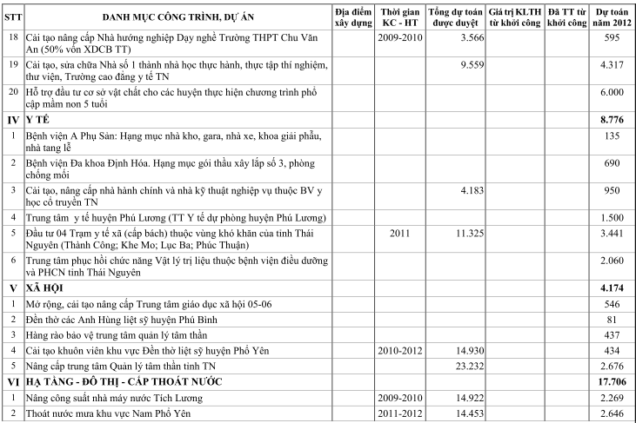
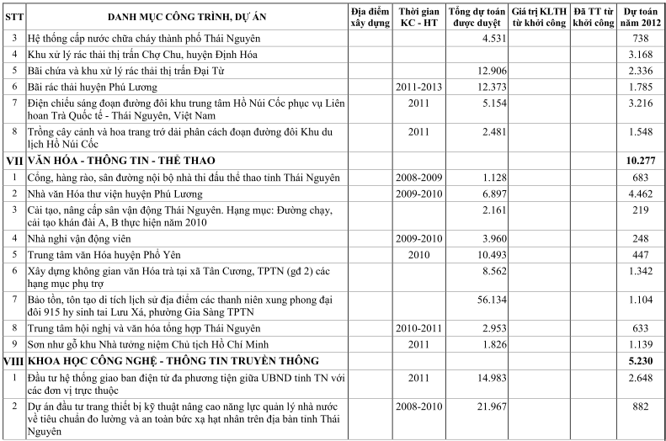
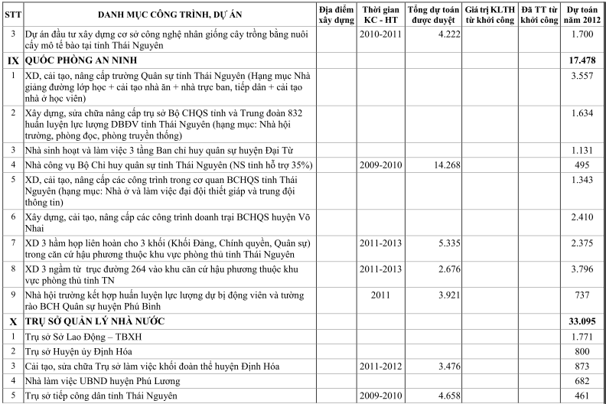
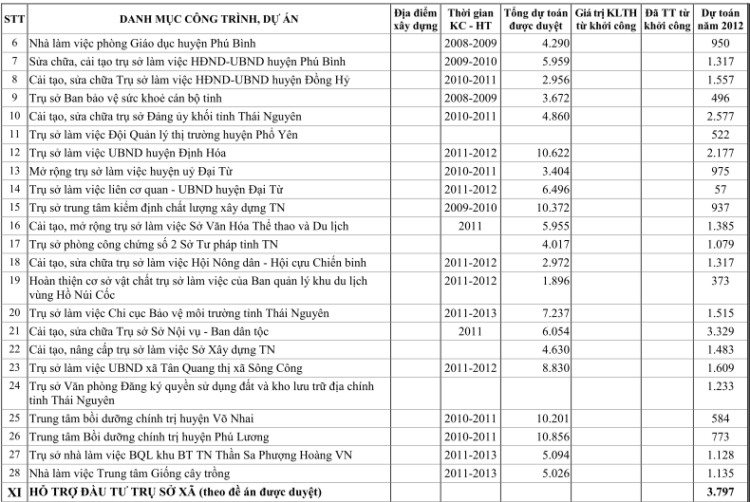
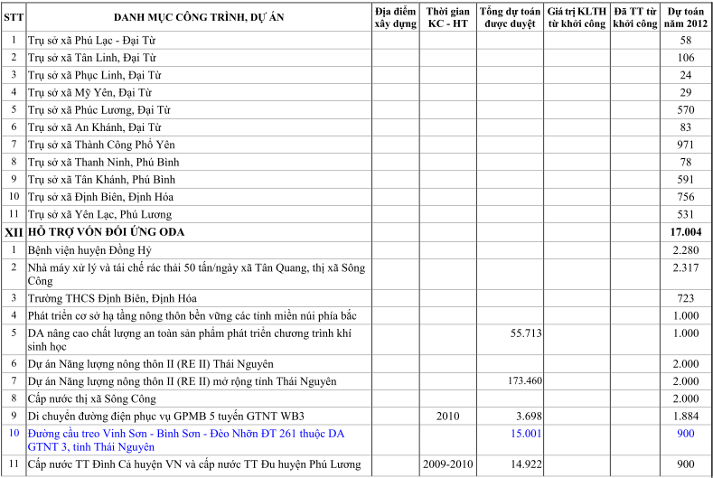
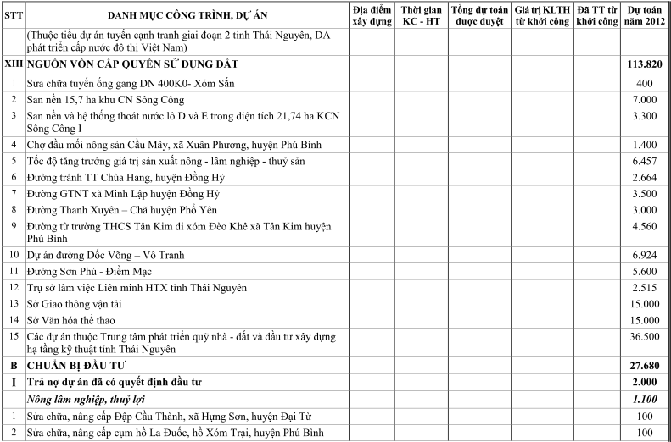
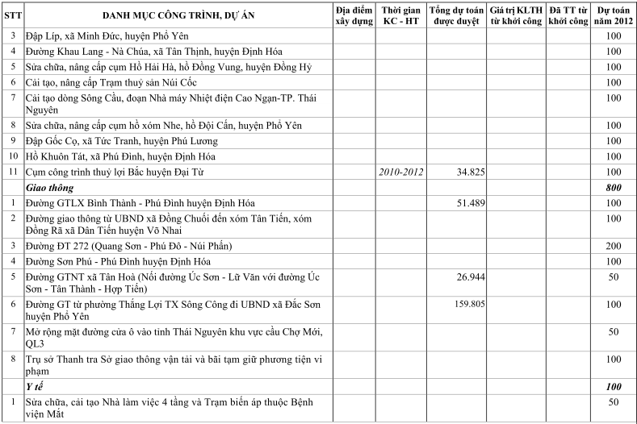
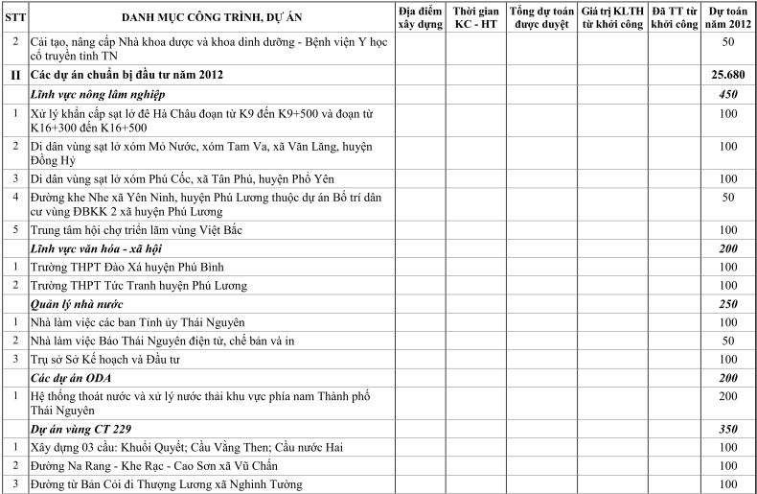
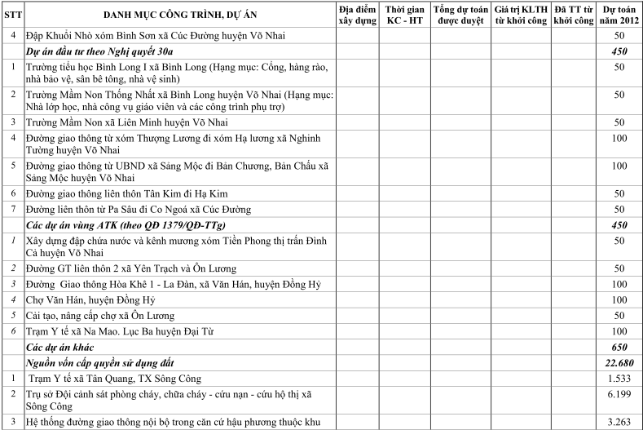
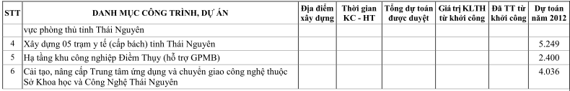

Mẫu số 18/CKTC-NSĐP
Biểu số: 08
DỰ TOÁN CHI NGÂN SÁCH CÁC HUYỆN, THÀNH PHỐ, THỊ XÃ NĂM 2012
(Ban hành kèm theo Quyết định số 02/2012/QĐ-UBND ngày 07 tháng 02 năm 2012 của Ủy ban nhân dân tỉnh Thái Nguyên)
Đơn vị tính: Triệu đồng
STT | Huyện, TP, TX | Tổng thu NSNN trên địa bàn huyện | Tổng chi cân đối | Bổ sung từ ngân sách cấp tỉnh cho ngân sách cấp huyện
 |  |  |  | Tổng số | BS cân đối | BS có mục tiêu
 | TỔNG SỐ | 1.337.325 | 2.809.420 | 1.390.015 | 1.176.070 | 213.945
1 | TP Thái Nguyên | 878 500 | 950 489 | 1 524 |  | 1 524
2 | TX Sông Công | 108 080 | 161 996 | 48 316 | 42 857 | 5 459
3 | Huyện Định Hóa | 20 860 | 256 247 | 235 387 | 199 168 | 36 219
4 | Huyện Đại Từ | 78 700 | 353 190 | 274 325 | 234 030 | 40 295
5 | Huyện Phú Lương | 48 370 | 216 861 | 163 991 | 144 133 | 19 858
6 | Huyện Phú Bình | 33 490 | 233 181 | 198 341 | 170 339 | 28 002
7 | Huyện Phổ Yên | 99 590 | 237 311 | 137 721 | 111 943 | 25 778
8 | Huyện Võ Nhai | 15 070 | 191 644 | 176 574 | 146 396 | 30 178
9 | Huyện Đồng Hỷ | 54 665 | 208 501 | 153 836 | 127 204 | 26 632

